Министерство науки и высшего образования РФ

ФГАОУ ВО Пермский национальный исследовательский

политехнический университет

Кафедра «Вычислительная математика, механика и биомеханика»

Отчет по лабораторной работе № 1

тема «Знакомство с языком программирования С»

по дисциплине «Языки программирования и методы трансляции»

Выполнил: студент группы ИСТ-22-1б Зверев А.А.

Проверил: Батин Сергей Евгеньевич

Пермь, 2023

**Содержание**

Задание 1 3

1.1. Постановка задачи 3

1.2. Решение задачи, код программы 3

1.3. Тестирование работы программы 3

Задание 2 3

2.1. Постановка задачи 3

2.2. Решение задачи, код программы 3

2.3. Тестирование работы программы 4

Задание 3 4

3.1. Постановка задачи 4

3.2. Решение задачи, код программы 4

3.3. Тестирование работы программы 5

Задание 4 5

4.1. Постановка задачи 5

4.2. Решение задачи, код программы 5

4.3. Тестирование работы программы 6

Задание 5 6

5.1. Постановка задачи 6

5.2. Решение задачи, код программы 6

5.3. Тестирование работы программы 7

# Задание 1

## 1.1. Постановка задачи

Написать и запустить программу, выводящую строку “Hello, World!” в терминал на языке программирования C.

## 1.2. Решение задачи, код программы

#include <stdio.h>

void main(){

printf("hello world\n");

}

## 1.3. Тестирование работы программы

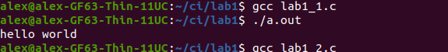

Рис.1 Тестирование программы lab1_1.c

# Задание 2

## 2.1. Постановка задачи

Написать и получить результат работы программы, решающей линейное уравнение ax+b=c, коэффициенты a, b, с которого задаются при выполнении.

## 2.2. Решение задачи, код программы

#include <stdio.h>

int main(){

double a,b,c,x;

printf("Input a: ");

scanf("%lf",&a);

printf("\n");

printf("Input b: ");

scanf("%lf",&b);

printf("\n");

printf("Input c: ");

scanf("%lf",&c);

printf("\n");

x = (c-b)/a;

printf("x = %lf\n",x);

return 0;

}

}

## 2.3. Тестирование работы программы

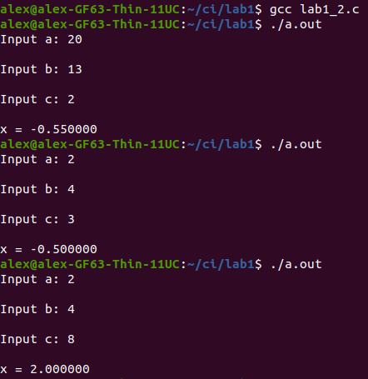

Рис.2 Тестирование программы lab1_2.c

# Задание 3

## 3.1. Постановка задачи

Вывести в терминал набор аргументов вызова исполняемого файла, переданных при вызове программы.

## 3.2. Решение задачи, код программы

#include <stdio.h>

int main(int argc, char *argv[]){

if (argc > 1){

for (int i = 1; i < argc; i++){

printf("%s\n", *(argv + i));

}

}

return 0;

}

## 3.3. Тестирование работы программы

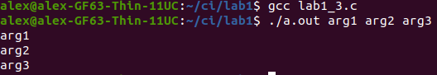

Рис. 3 Тестирование программы lab1_3.c

# Задание 4

## 4.1. Постановка задачи

Вывести в терминал содержимое текстового файла, название которого передается при вызове исполняемого файла.

## 4.2. Решение задачи, код программы

#include <stdio.h>

#include <stdlib.h>

int main(int argc, char *argv[])

{

FILE *file = fopen (argv[1], "r");

int len = sizeof(file);

char arr[len];

if (file == NULL){

printf("ERROR of inputing file");

exit(EXIT_FAILURE);

}

while (fgets(arr, len, file) != NULL)

{

printf("%s", arr);

}

fclose(file);

return 0;

}

## 4.3. Тестирование работы программы

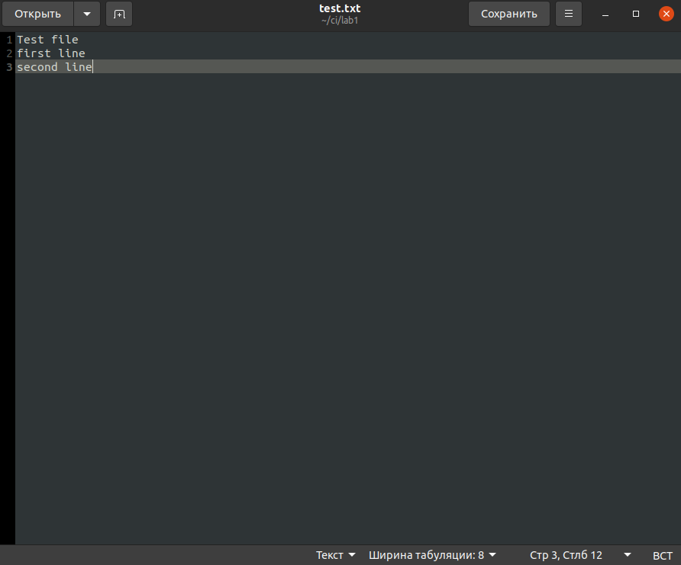Рис. 4.1 Содержимое тестового файла test.txt

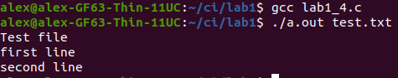

Рис. 4.2 Тестирование программы lab1_4.c

# Задание 5

## 5.1. Постановка задачи

Вывести в начало текстового файла запрошенную при работе программы информацию и после дописать содержимое файла входных данных.

## 5.2. Решение задачи, код программы

#include <stdio.h>

#include <stdlib.h>

int main(int argc, char *argv[]){

FILE *inputFile = fopen(argv[1], "r");

if (inputFile == NULL){

printf("ERROR of openning input file\n");

exit(EXIT_FAILURE);

}

int counter,len = 0;

while (!feof(inputFile)){

if (fgetc(inputFile) == '\n'){

counter++;

}

else{

len++;

}

}

int i = 0;

char TextInFile[counter][len];

fseek(inputFile, 0, SEEK_SET);

while (!feof(inputFile))

{

fgets(TextInFile[i],len-1,inputFile);

i++;

}

fclose(inputFile);

inputFile = fopen(argv[1], "w");

printf("What u wanna see in file\n");

char newtext[300];

fgets(newtext,300,stdin);

fputs(newtext, inputFile);

for (int j = 0; j < counter; j++){

fputs(TextInFile[j],inputFile);

}

fclose(inputFile);

return 0;

}

## 5.3. Тестирование работы программы

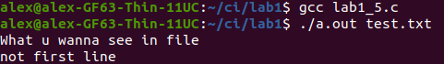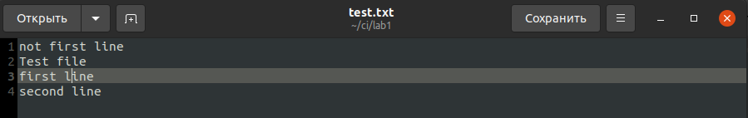Рис. 5.1 Файл test.txt до запуска программы

Рис 5.2 Тестирование программы lab1_5.c

Рис 5.3 Файл test.txt после выполнения программы